Муниципальное бюджетное дошкольное образовательное учреждение "Детский сад № 10 "Чайка".

**Проект**

**«День Дошкольного работника»**

Выполнили: воспитатели

Куспекова И.А., Кригер Н.В.

Междуреченск, 2025

**Проект «День Дошкольного работника»**

Средняя группа «Астронавтики»

Воспитатель: Кригер Наталья Викторовна, Куспекова Ирина Алексеевна.

**Паспорт проекта:**

Название проекта: «День Дошкольного работника»

В рамках образовательных областей: социально-коммуникативное развитие, познавательное развитие, речевое развитие.

**Продолжительность проекта**: краткосрочный

**Возраст детей**: средняя группа

**Тип проекта:** информационно-игровой

**Цель проекта**: формирование первичных представлений и положительного отношения к профессии воспитателя, другим профессиям дошкольных работников, детскому саду как социуму.

**Задачи:**

- продолжить формировать навыки вести беседу, задавать правильно вопросы и отвечать на них;

- продолжить формировать представления о специфике взаимоотношений в детском саду, работающих в нем взрослых;

-воспитывать уважение к сотрудникам детского сада, желание им помогать;

-уточнить знания о профессиях: воспитатель, помощник воспитателя, медсестра, повар, музыкальный работник, инструктор по физической подготовке, дворник, прачка;

-развивать художественно- творческие способности детей.

**Методы и приемы для реализации проекта:**

-дидактические игры;

-сюжетно-ролевые игры;

- беседы;

-рассматривание картин, иллюстраций.

-образовательная область;

-экскурсии по детскому саду, знакомство с обслуживающим персоналом.

**1 этап**

**Подготовка к внедрению проекта**

1. Подбор методической, художественной и детской литературы, иллюстративного материала. Дидактические игры, пособия, провести экскурсию по группам детского сада.

2. Оформление уголка для родителей о проекте 27 сентября- «День дошкольного работника».

3.Составить перспективный план мероприятия.

**2 этап**

**ТЕМАТИЧЕСКИЙ ПЛАН РАБОТЫ С ДЕТЬМИ**

|  |  |
| --- | --- |
| **Разделы совместной деятельности** | **Основное содержание** |
| **Беседы** | «Детский сад – наш дом родной»  «Наша группа. Какая она?»  «Правила поведения в детском саду»  «У каждой вещи, своё место»  «Что такое этикет?» |
| **Игровая деятельность** | Дидактические игры направлены развитие сенсорики, внимания, логики: «Рассказы по картинкам», «Ассоциация», «Профессии», «Один и много», «Кем быть?» «Что такое хорошо и что такое плохо», «Кому, что нужно для работы»  Конструирование: «Строим детский сад для ребят!»  Подвижные игры и упражнения: «Минутка вхождения в день», «Назови себя ласково», «Волшебный стул», «Назови одним словом», «Четвертый лишний»  Сюжетно-ролевые игры: «Больница», «Дочки – матери», «Кухня», «Экскурсия в зоопарк», «Детский сад»  Развивающие игры за столом с воспитателем |
| **Театрализованная деятельность** | Игры – драматизации: «Воспитатель», «На музыкальном занятии», «Повар». «Вечер загадок о работниках детского сада», «Кукольный театр» |
| **Речевое развитие** | Творческое рассказывание: «Как прошел мой день в детском саду», «Что случилось бы, если в саду не было взрослых…», «Чем я люблю заниматься в детском саду» |
| **Трудовая деятельность** | Выполнение простейших поручений «Поможем помощнику воспитателя», «Поможем дворнику», «Поможем воспитателю» |
| **Рассматривание** | Фото «Мой детский сад», Группа «Астронавтики», Карточки «Кем быть» |
| **Чтение художественной литературы про детский сад** | «Детский сад» А. Куприн, «Детский сад для зверят» Н.М.Полякова, «Поля идёт в детский сад» А.Казалина |

**Работа с родителями**

Оформление уголка для родителей на тему: «День дошкольного работника»

Вовлечение родителей в образовательный процесс ДОУ.

Консультации для родителей (оформление папок передвижек)

Рекомендации по режиму дня.

Выставка художественных работ и поделок, выполненных детьми в самостоятельной и совместной с родителями деятельности.

Экскурсия по детскому саду (целевая). Закрепление названий и назначений таких помещений, как кабинет завхоза, заведующей, музыкальный зал, спортивный зал.

**3 этап**

1.Составление рассказа на тему: «Мой день в детском саду».

2.Поздравление для сотрудников детского сада.

**Список литература:**

1.Дыбина О.В. «Ознакомление с предметным и социальным окружением»

Москва: «Мозаика-Синтез» 2014 год

2.Куцакова Л.В. «Трудовое воспитание в детском саду» Москва: «Мозаика –Синтез», 2014год

3.Крашенинников Е.Е., Холодова О.Л. «Развитие познавательных способностей дошкольников» Москва: «Мозаика-Синтез»,2016год

4.Веракса Н.Е., Веракса А.Н. «Проектная деятельность дошкольников» Москва: «Мозаика-Синтез»,2016год

**Приложение**

**1.Сюжетно-ролевые игры для дошкольников**

**Цели и задачи сюжетно-ролевых игр:**

Создание условий для развития игровой деятельности детей. Формирование игровых умений, развитие культурных форм игры. Всестороннее воспитание и гармоническое развитие детей в игре (эмоционально-нравственное, умственное, физическое, художественно-эстетическое и социально-коммуникативное). Развитие самостоятельности, инициативы, творчества, навыков саморегуляции; формирование доброжелательного отношения к сверстникам, умения взаимодействовать, договариваться, самостоятельно разрешать конфликтные ситуации.

**Сюжетно - ролевая игра "Магазин"**

*Цель:* научить детей классифицировать предметы по общим признакам, воспитывать чувство взаимопомощи, расширить словарный запас детей: ввести понятия «игрушки», «мебель», «продукты питания», «посуда».  
*Оборудование:*все игрушки, изображающие товары, которые можно купить в магазине, расположенные на витрине, деньги.  
*Возраст:* 3–7 лет.  
*Ход игры:* воспитатель предлагает детям разместить в удобном месте огромный супермаркет с такими отделами, как овощной, продуктовый, молочный, булочная и прочие, куда будут ходить покупатели. Дети самостоятельно распределяют роли продавцов, кассиров, торговых работников в отделах, рассортировывают товары по отделам – продукты, рыба, хлебобулочные изделия,   
мясо, молоко, бытовая химия и т. д. Они приходят в супермаркет за покупками вместе со своими друзьями, выбирают товар, советуются с продавцами, расплачиваются в кассе. В ходе игры педагогу необходимо обращать внимание на взаимоотношения между продавцами и покупателями. Чем старше дети, тем больше отделов и товаров может быть в супермаркете.

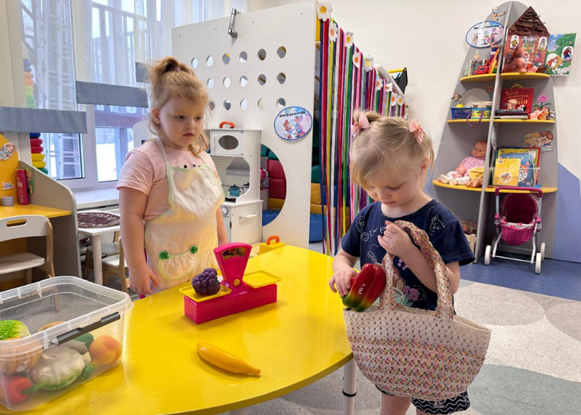 **Арина в профессии продавца**

**Сюжетно - ролевая игра "Игрушки у врача"**

*Цель:* учить детей уходу за больными и пользованию медицинскими инструментами, воспитывать в детях внимательность, чуткость, расширять словарный запас: ввести понятия «больница», «больной», «лечение», «лекарства», «температура», «стационар».  
*Оборудование:*куклы, игрушечные зверята, медицинские инструменты: термометр, шприц, таблетки, ложечка, фонендоскоп, вата, баночки с лекарствами, бинт, халат, чепчик.  
*Возраст:* 3–7  
*Ход игры:*воспитатель предлагает поиграть, выбираются Доктор и Медсестра, остальные дети берут в руки игрушечных зверюшек и кукол, приходят в поликлинику на прием. К врачу обращаются пациенты с различными заболеваниями: у мишки болят зубы, потому что он ел много сладкого, кукла Маша прищемила дверью пальчик и т. д. Уточняем действия: Доктор осматривает больного, назначает ему лечение, а Медсестра выполняет его указания. Некоторые больные требуют стационарного лечения, их кладут в больницу. Дети старшего дошкольного возраста могут выбрать несколько разных специалистов – терапевта, окулиста, хирурга и других известных детям врачей. Попадая на прием, игрушки рассказывают, почему они попали к врачу, воспитатель обсуждает с детьми, можно ли было этого избежать, говорит, что нужно с большей заботой относиться к своему здоровью. В ходе игры дети наблюдают за тем, как врач лечит больных – делает перевязки, измеряет температуру. Воспитатель оценивает, как дети общаются между собой, напоминает о том, чтобы выздоровевшие игрушки не забывали благодарить врача за оказанную помощь.

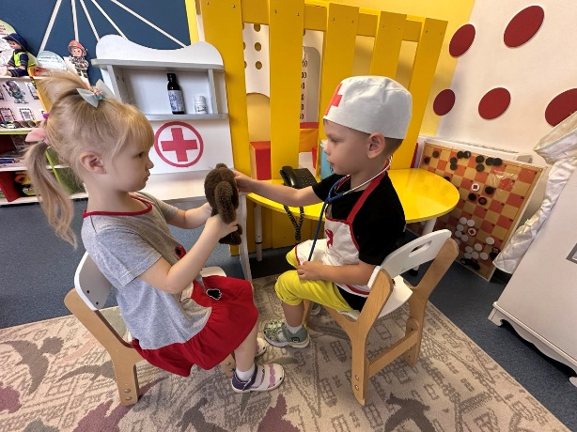 **Матвей в роли доктора**

**Сюжетно-ролевая игра "Аптека"**

*Цель:* расширить знания о профессиях работников аптеки: фармацевт делает лекарства, кассир-продавец продает их, заведующая аптекой заказывает нужные травы и другие препараты для изготовления лекарств, расширить словарный запас детей: «лекарственные препараты», «фармацевт», «заказ», «лекарственные растения».  
*Оборудование:* игрушечное   
*Возраст:* 5–7лет  
*Ход игры:* проводится беседа о том, люди каких профессий работают в аптеке, чем занимаются. Знакомимся с новой ролью – Заведующей аптекой. Она принимает от населения лекарственные травы и передает их Фармацевтам, чтобы они приготовили лекарственные препараты. Заведующая помогает Работникам аптеки и Посетителям разобраться в затруднительных ситуациях. Лекарства выдаются  
строго по рецептам. Роли дети распределяют самостоятельно, по желанию.

**Сюжетно-ролевая игра "Строим дом"**

*Цель:* познакомить детей со строительными профессиями, обратить внимание на роль техники, облегчающей труд строителей, научить детей сооружать постройку несложной конструкции, воспитать дружеские взаимоотношения в коллективе, расширить знания детей об особенностях труда строителей, расширить словарный запас детей: ввести понятия «постройка», «каменщик», «подъемный кран», «строитель», «крановщик», «плотник»,«сварщик»,«строительный материал».  
*Оборудование:* крупный строительный материал, машины, подъемный кран, игрушки для обыгрывания постройки, картинки с изображением людей строительной профессии: каменщика, плотника, крановщика, шофера и т. д.  
*Возраст:*3–7 лет.  
*Ход игры:* воспитатель предлагает детям отгадать загадку: «Что за башенка стоит, а в окошке свет горит? В этой башне мы живем, и она зовется …? (дом)». Воспитатель предлагает детям построить большой, просторный дом, где бы могли поселиться игрушки. Дети вспоминают, какие бывают строительные профессии, чем заняты люди на стройке. Они рассматривают изображения строителей и рассказывают об их обязанностях. Затем дети договариваются о постройке дома. Распределяются роли между детьми: одни – Строители, они строят дом; другие – Водители, они подвозят строительный материал на стройку, один из детей – Крановщик. В ходе строительства следует обращать внимание на взаимоотношения между детьми. Дом готов, и туда могут вселяться новые жители. Дети самостоятельно играют.

**Сюжетно - ролевая игра "Детский сад"**

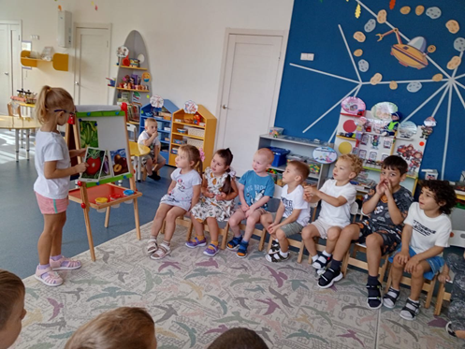 **Ксюша в роли воспитателя**

*Цель:* расширить знания детей о назначении детского сада, о профессиях тех людей, которые здесь работают, – воспитателя, няни, повара, музыкального работника, воспитать у детей желание подражать действиям взрослых, заботливо относиться к своим воспитанникам.  
Оборудование: все игрушки, необходимые для игры в детский сад.  
*Возраст:* 4-6 лет.

*Ход игры:* воспитатель предлагает детям поиграть в детский сад. По желанию назначаем детей на роли Воспитателя, Няни, Музыкального руководителя. В качестве воспитанников выступают дети. В ходе игры следят за взаимоотношениями с детьми, помогают им найти выход из сложных ситуаций.

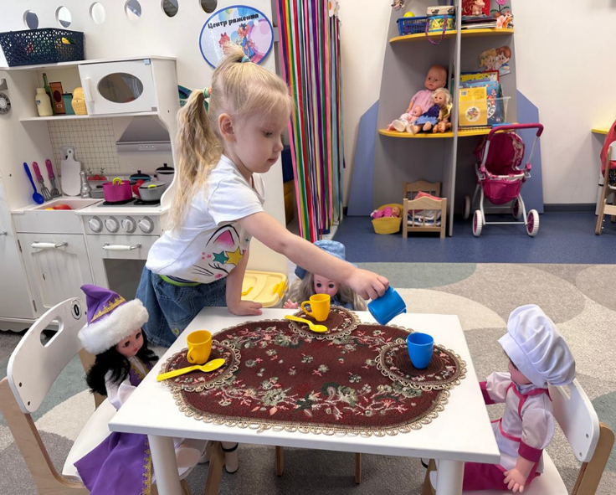 **Таня в роли мамы**

**Сюжетно - ролевая игра "Парикмахерская"**

*Цель:*познакомить детей с профессией парикмахера, воспитывать культуру общения. Обогащение активного словаря.

*Оборудование:* халат для парикмахера, накидка для клиента, инструменты парикмахера - расческа, ножницы, флакончики для одеколона, лака, фен и т. д.  
*Возраст:* 4–6лет  
*Ход игры:* стук в дверь. В гости к детям приходит кукла Катя. Она знакомится со всеми детьми и замечает в группе зеркало. Кукла спрашивает детей, нет ли у них расчески? Ее косичка расплелась, и она хотела бы причесаться. Кукле предлагают сходить в парикмахерскую. Уточняется, что там есть несколько залов: женский, мужской, маникюрный, в них работают хорошие мастера, и они быстро приведут прическу Кати в порядок.  
Парикмахеры, они занимают свои рабочие места. В салон идут другие дети и куклы. Катя остается очень довольной, ей нравится ее прическа. Она благодарит детей и обещает в следующий раз прийти именно в эту парикмахерскую. В процессе игры дети узнают об обязанностях парикмахера – стрижке, бритье, укладке волос в прическу, маникюре.

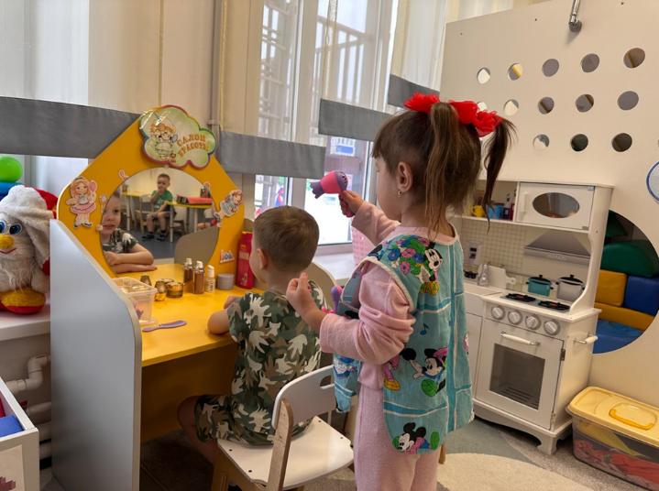 **Милина в профессии парикмахер**

**Сюжетно - ролевая игра "В библиотеке"**

*Цель:* расширить кругозор детей, научить детей правильно пользоваться услугами библиотеки, применять знания литературных произведений, ранее полученных на занятиях, закрепить знания о профессии библиотекаря, воспитать уважение к труду библиотекаря и бережное отношение к книге, расширить словарный запас детей: «библиотека», «профессия», «библиотекарь», «читальный зал».  
*Оборудование:* книги, знакомые детям, ящик с картинками, картотека, карандаши, наборы открыток.  
*Возраст:* 5–7лет.   
*Ход игры:* воспитатель предлагает детям поиграть в библиотеку. Все вместе вспоминают о том, кто работает в библиотеке, чем там занимаются. Дети сами выбирают 2–3 библиотекарей, у каждого из них по несколько книжек. Остальные дети распределяются на несколько групп. Каждую группу обслуживает один библиотекарь. Он показывает много книг, а чтобы взять понравившуюся книгу, ребенок должен назвать ее или коротко рассказать о том, что в ней написано. Можно рассказать стихотворение из книги, которую берет ребенок. В ходе игры дают советы детям, которые затрудняются выбрать книгу. библиотекарю необходимо быть повнимательнее к посетителям, показывать иллюстрации к понравившимся книгам. Некоторые дети желают остаться в читальном зале, чтобы посмотреть наборы картинок, открытки. Они делятся своими впечатлениями. В конце игры дети рассказывают, как они играли, какие книги предлагал им библиотекарь, говорят о том, что им больше всего понравилось.

**2.Экскурсия по детскому саду.**

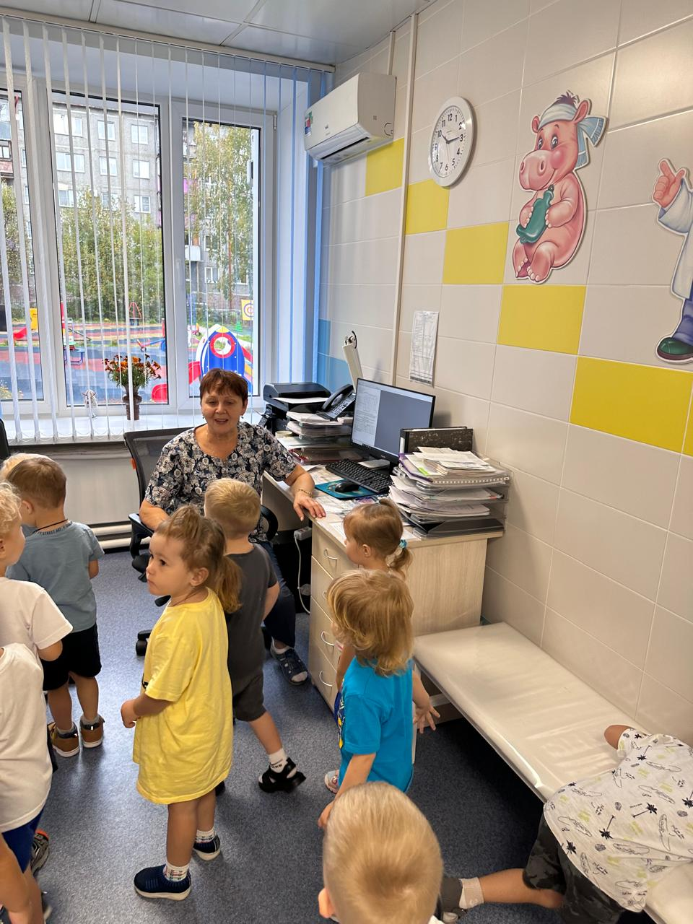

**Медицинский работник**

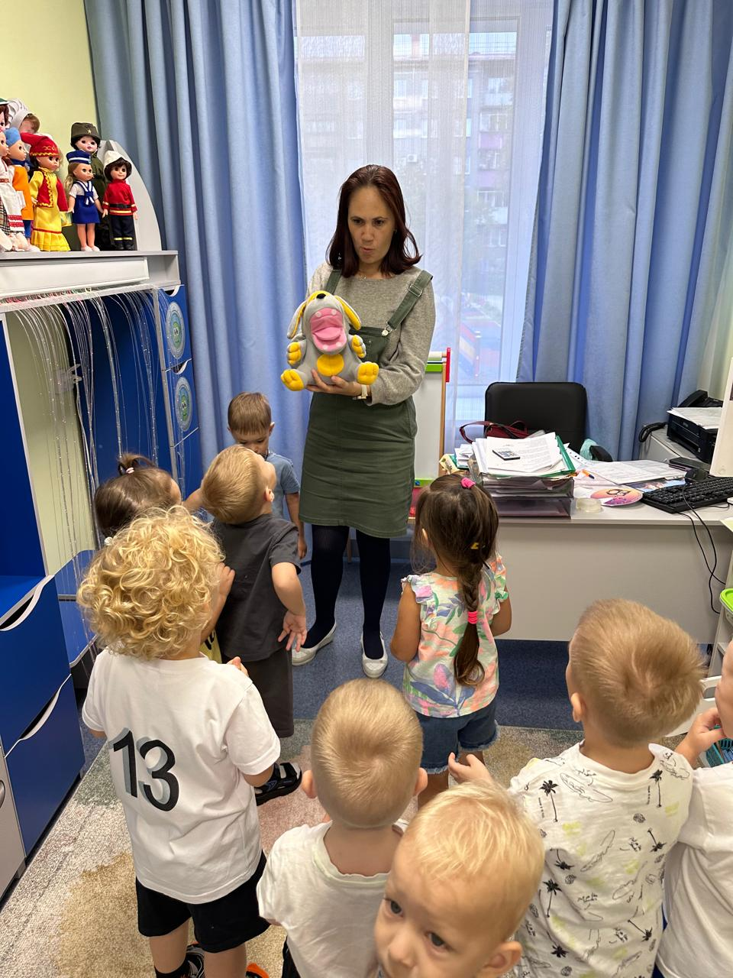

**Логопед**

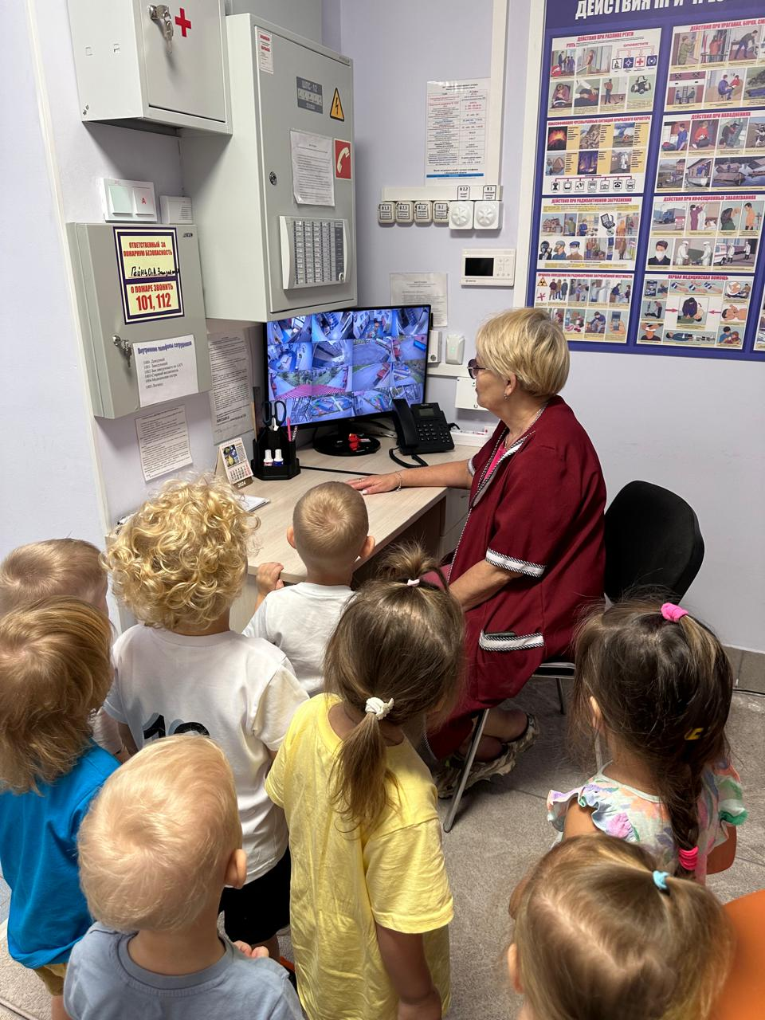

**Дежурная по саду**

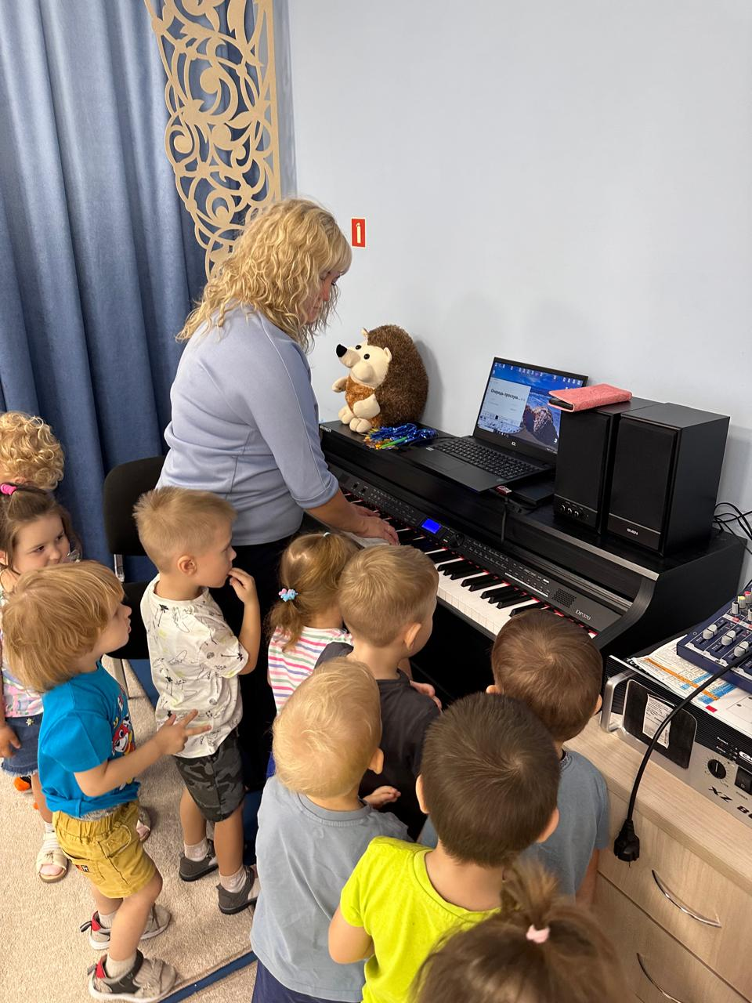

**Музыкальный руководитель**

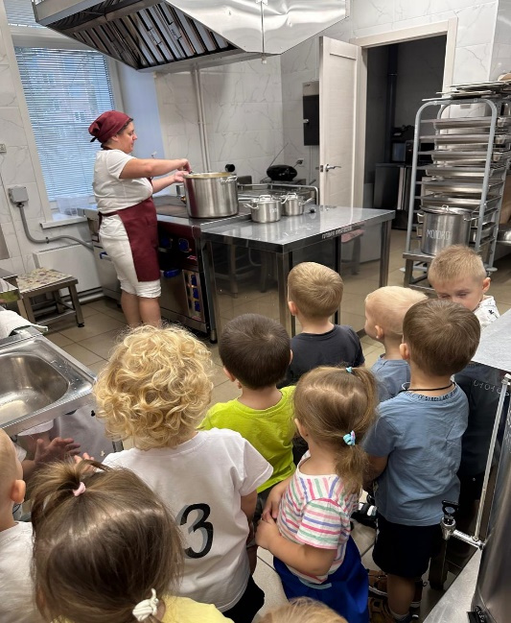 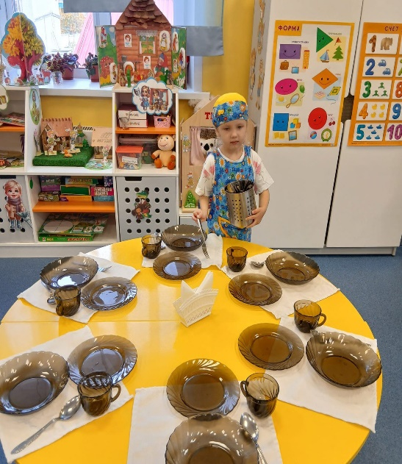

**Повар Помощник воспитателя**

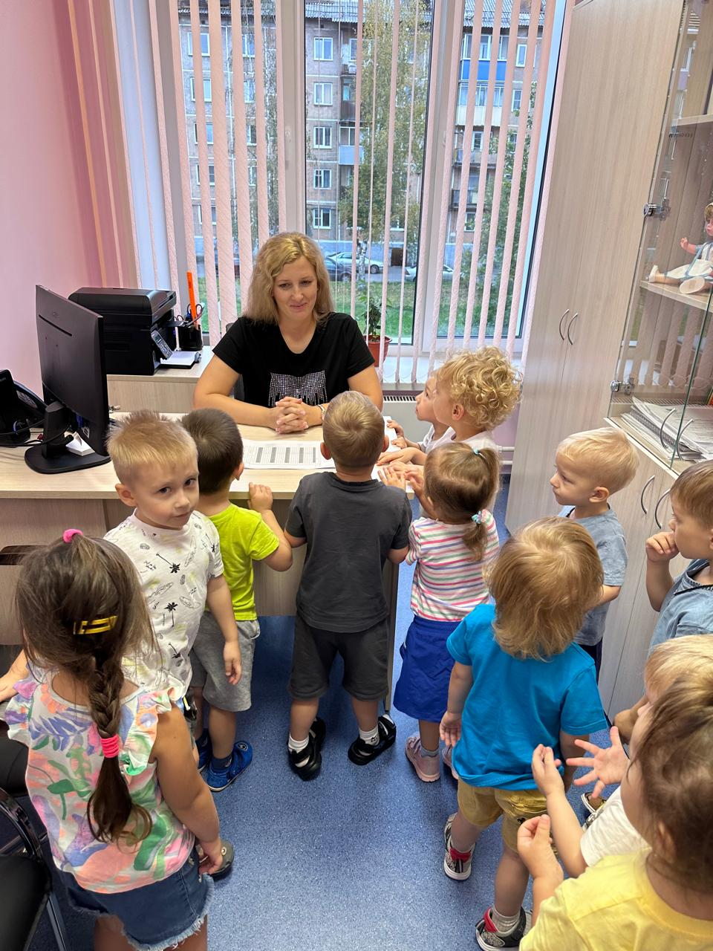 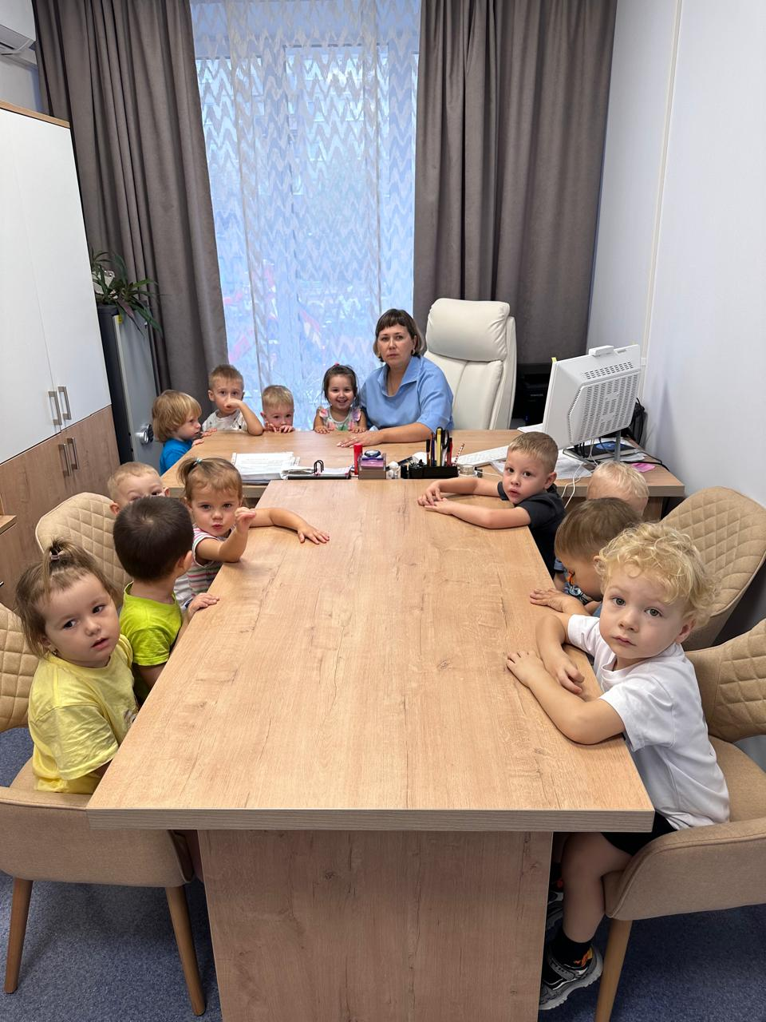

**Старший воспитатель Заведующий**